Люди, прославившие
станицу Архонскую.
Жизненный путь архимандрита Матфея

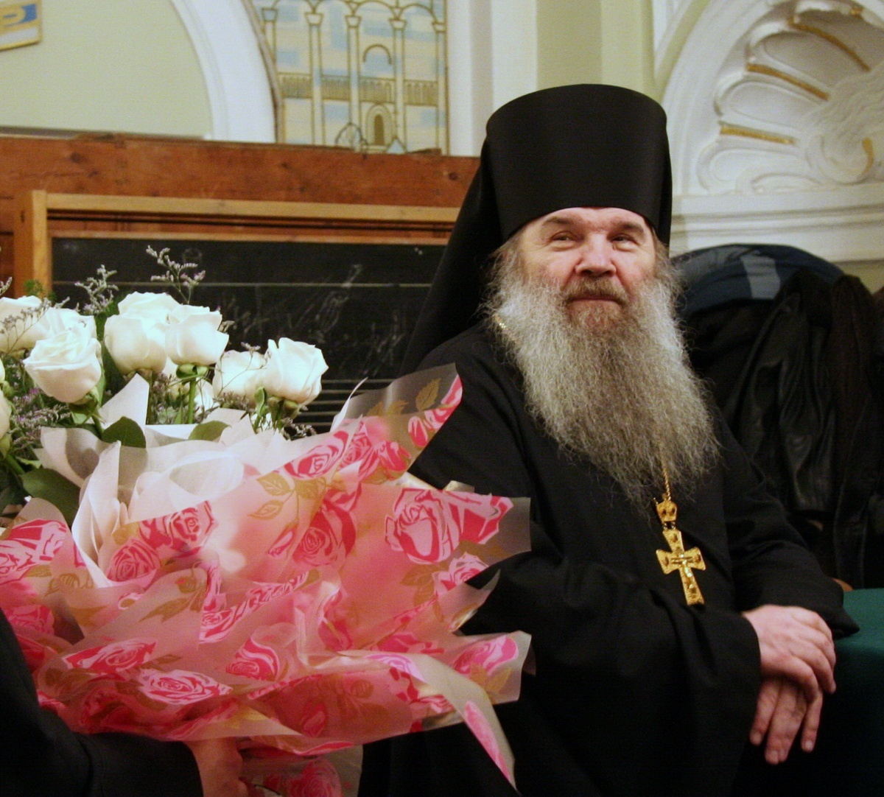

«Это был голос Лавры, голос Церкви!»

Имя архимандрита Матфея (Мормыля), старшего регента хора Троице-Сергиевой Лавры, хорошо известно не только специалистам в области церковной музыки, священникам, регентам, певчим, но и светским музыкантам. Для многих людей, как в России, Украине, Беларуси, так и в других странах мира, русское церковное пение ассоциируется именно со звучанием хора Троице-Сергиевой Лавры. Около 50 лет отец Матфей руководил пением в обители святого Преподобного Сергия, игумена Земли Русской. За это время им была создана своя школа церковного пения, переложено большое число песнопений на распевы, которые принято считать лаврскими.
Сотни учеников Московской семинарии и академии пели под его началом. Многие из них, являясь в настоящее время священниками и архиереями, в разных местах страны и мира продолжают дело своего учителя — несут людям и Богу православное пение.
"Такие люди рождаются, может быть, раз в сто лет, может быть, раз в тысячу лет, - говорит ректор Московской духовной академии и семинарии архиепископ Верейский Евгений. - Это был самородок, который обладал талантом от Бога и этот талант преумножил. У него не было систематического музыкального образования, но он достиг таких высот в церковном пении! Он работал с людьми, подчас тоже не имеющими музыкального образования, и из них эти таланты вытаскивал наружу".
Отец Матфей прожил жизнь настоящего христианина и монаха. Вспоминая приснопамятного отца Матфея, все сходились в главном: отец Матфей велик, и таким великим он останется навсегда – в нашей памяти, в истории церковного пения, в жизни Русской Православной Церкви!
Лев Васильевич Мормыль — так звали архимандрита Матфея до принятия монашеского пострига — родился 5 марта 1938 года.
Родина отца Матфея — Северный Кавказ, пригород Владикавказа, станица Архонская бывшей Терской области.
Он являлся выходцем из благочестивой православной певческой семьи. В своем роду отец Матфей представлял уже четвертое поколение певчих. Его мать много лет пропела на клиросе. Дед отца Матфея пел в церковном хоре и был помощником руководителя знаменитого хора, составлявшего почетный конвой генерал-губернатора графа И.И. Воронцова-Дашкова, а потом окончил Тифлисскую консерваторию и стал работать оперным певцом на сцене тифлисской оперы.
Сам отец Матфей вспоминал: «После революционных событий дедушка оказался в Белой Армии Деникина и управлял хором в Пятигорске (этот коллектив состоял из 120 человек). С разгромом Добровольческой Армии многие уехали, а дедушка попал в ссылку, в Сибирь, еще при Ленине. Вернулся... и остался церковным регентом. А в 1937 году в возрасте 49 лет дедушку расстреляли, на второй день праздника Рождества Богородицы. По описаниям бабушки и мамы я знал о том, как это происходило. Лишь после перестройки появилась возможность навести справки. Действительно, был расстрелян 22 сентября 1937 года. Но как мама рассказывала, со слов кладбищенского сторожа, его закопали живым. Выстрелили в него, он упал, но еще был жив... Так-то вот... Я родился через полгода после его кончины».
Среди предков отца Матфея были также монашествующие. В частности, дедушкина сестра (по линии матери) — матушка София — была монахиней в монастыре святого великомученика Георгия на Куре, около города Георгиевска, а также были монашествующие и по отцовской линии.
В 1945 году в возрасте семи лет будущий регент пошел в храм, в алтарь и на клирос. Вероятно, именно там состоялось первое знакомство с нотной азбукой и начальными музыкальными навыками. Стал приобщаться к пению, подсказывал и помогал слепым певцам. Слепые певчие составляли как бы костяк ежедневной службы. Был в церкви и праздничный хор, в котором пела мать отца Матфея и те, кого учил дедушка.
«Я хотел стать священником, — говорил отец Матфей. — Но, конечно, очень полюбил клирос. Быть на службе — это же, как говорится, вариться в общем котле: не пребывать в созерцании, а участвовать в действии. Это так захватывает! Ведь судя по второй главе Типикона, даже служащий священник должен стоять на правом клиросе и участвовать со всей массой, со всем собором молящихся в службе. Сказал ектению на солее — и вернись на клирос, не прячься в алтарь, нечего стасидии устраивать за иконостасной перегородкой!.. Я считаю: для того, чтобы человек по-настоящему участвовал в службе, ему надо помолиться, напеться, выговориться, а потом идти в алтарь читать тайные молитвы».
Настоятель храма — иеросхимонах Иоасаф Бунделев — духовно наставлял отрока и мечтал о том, чтобы отправить его на учебу в Московскую духовную семинарию.
«Непросто было совмещать прислуживание в алтаре с занятиями в общеобразовательной школе, — повествовал отец Матфей. — Отец Иоасаф, любя, называл меня попиком, а в школе обзывали попом. Я не переставал удивляться: казалось бы, комсорги, комсомольцы должны были служить примером воспитания, поведения. Среди них были и очень хорошие ребята, но некоторые... Как-то после одной из антирелигиозных лекций я пришел домой с шишкой (один из активистов в фуражку вложил камень и ударил меня по голове из-за палисадника)».
Несмотря на все эти препятствия и сложные условия антирелигиозного периода времени, Лев поступил обучаться в Ставропольскую духовную семинарию, которую окончил в 1959 году. В семинарии пение было специальным предметом. Этот предмет преподавал ученик Константина Константиновича Пигрова — регент Белоусов. Вскоре приехал преподавать Пестрицкий Вячеслав Павлович — регент, выращенный одним из лучших знатоков церковного Обихода митрополитом Гурием.
Именно в Ставропольской духовной семинарии Лев приобрел полезнейший навык — расписывать и распевать стихиры, так как приходилось регулярно переписывать богослужебные тексты. Благодаря этой ответственной работе тексты многих стихир Лев выучил наизусть.
Каникулы в семинарии тоже были наполнены деятельностью, связанной с клиросом. Юному семинаристу Льву выпала возможность поехать в курортный городок Ессентуки, где он был псаломщиком и регентом на левом клиросе. На правом клиросе тогда управлял хором диакон Павел Звоник — известный регент на Северном Кавказе. Некоторые его песнопения и сейчас звучат в храмах.
«Так что на моем пути все было как бы предопределено — начиная от слепых певчих, включая регентование в Ессентуках...» — резюмирует отец Матфей.
С 1959 по 1963 годы Лев обучался в Московской духовной академии. Первые два года обучения он пел в хоре, и уже тогда было намерение уйти в монастырь.
В это время он знакомится с местным Обиходом. Ведь в каждом храме существуют свои варианты одних и тех же песнопений.
На втором году обучения Лев больше занимался чтением аскетической литературы. Помимо этого управлял группой в хоре — десяткой. (Все студенты семинарии для прохождения богослужебной практики разделены на так называемые «десятки» или богослужебные группы, в составе которой в обязательном порядке уставщик и регент. «Десятки» в очередности графика участвуют в совершении богослужений суточного круга попарно.)
Льва определили вести певческую практику в 1-м классе семинарии. Многие из тех воспитанников стали именитыми преподавателями, ректорами, профессорами, святителями: владыка Вениамин (Пушкарь) из Владивостока, владыка Саратовский Александр (Тимофеев).
21 июня 1961 года Лев поступил в число братии Свято-Троицкой Сергиевой Лавры.
1 августа 1961 года — на праздник святого преподобного Серафима Саровского — в Троицком соборе брат Лев получил послушание «петь с народом». Отсюда и началась регентская жизнь отца Матфея в Лавре.
Уже 14 октября 1961 года — на праздник Покрова Пресвятой Богородицы — в Лавре состоялась первая служба со смешанным хором, которым руководил тогда еще послушник Лев. По будням он по-прежнему пел службы с народом, а по праздникам — со смешанным хором. Потом к этим послушаниям прибавился еще мужской хор.
Казалось, что он видит перед собой какую-то чудную картину, он заранее слышит то, как песнопение должно звучать, и исправляет в нашем пении малейшее несоответствие этому. Когда он слышал фальшь, то относился к этому очень ревностно, спрашивал: «Как вы думаете отвечать за это пред Богом?» Он жил своей работой. Был предан ей всем сердцем и душой. И поэтому уместнее называть его регентство не работой, а жизненным всецелым служением Богу.
С 1961 года и до последних дней своей жизни отец Матфей являлся уставщиком и старшим регентом хора Свято-Троицкой Сергиевой Лавры, руководителем объединенного хора Свято-Троицкой Сергиевой Лавры и Московских духовных академии и семинарии.
Одной из трудностей, с которой пришлось столкнуться новому регенту, было почти полное отсутствие нотной библиотеки. Регент всегда должен быть готов к тому, чтобы какой-то распев поменять на более упрощенный для исполнения тем непостоянным составом певцов, который собрался на клиросе. Все песнопения приходилось переписывать от руки и расписывать по партиям. Библиотеку для хора, которая имеется сейчас в Лавре, пришлось собирать буквально по крупицам.
В декабре 1962 года послушник Лев принимает монашеский постриг с новым именем Матфей.
30 марта 1963 года монаха Матфея рукоположили в иеродиакона. С этого момента начинается служение отца Матфея как представителя духовенства.
По окончании своей учебы в Московской духовной академии иеродиакон Матфей успешно защитил кандидатскую работу на тему «Воскресение Христово в изложении русских богословов-апологетов».
Второй период связан непосредственно с практической деятельностью отца Матфея — практикой хорового руководства, а также педагогическим мастерством.
С 1963 года отец Матфей становится преподавателем Московских духовных школ по дисциплинам «Церковный Устав», «Священное Писание Ветхого Завета» и «Литургика».
29 марта 1964 года состоялась хиротония в иеромонаха. Наряду с тем, что отец Матфей усердно совершает богослужения, он активно работает с хором. Этот лаврский хор является украшением не только праздничных богослужений в стенах монастыря, но и других церковных торжеств, которые проходят при его участии.
Юбилейный 1968 год, в который Русская Православная Церковь отмечала 50-летие восстановления патриаршества, является также очень значимым для лаврского хора под управлением отца Матфея, потому как, в ознаменование этого события, состоялась запись первой грампластинки с монастырскими распевами, а также был организован торжественный концерт хора в трапезном храме.
В этом же году иеромонах Матфей был возведен в сан игумена.
Временами в Лавру приезжали интереснейшие выдающиеся люди в области церковного пения, с которыми отцу Матфею посчастливилось встречаться. Живое общение с ними было очень важным и утверждающим для молодого регента. Это и беседы с богословом и музыковедом Николаем Дмитриевичем Успенским, и разговоры с регентом патриаршего хора Виктором Степановичем Комаровым.
Примечательно, что с 1969 по 1974 год архимандрит Матфей преподавал хороведение и работу с хором в регентской школе при Московской духовной академии.
В 1971 году игумен Матфей был возведен в сан архимандрита. С этого времени закрепилось всем известное имя — архимандрит Матфей.
Заслуживает внимания тот факт, что в 1974-1977 годы архимандрита Матфея назначают благочинным Троице-Сергиевой Лавры. Занимая этот важный и очень ответственный пост, архимандрит Матфей временно приостанавливает свою педагогическую деятельность.
С 1 сентября 1978 года смешанный хор Лавры прекратил свое участие в учебном процессе регентского класса.
В 1978 году хором Свято-Троицкой Сергиевой Лавры и Московской духовной академии под управлением архимандрита Матфея была подготовлена и осуществлена известная аудиозапись избранных праздничных песнопений пасхальной службы.
Известно, что в 1979 году довелось бывать на богослужениях в Троице-Сергиевой Лавре профессору Сергею Зосимовичу Трубачеву. В Лавре его особенно привлекало пение монастырского хора, которым управлял архимандрит Матфей. После личной встречи между Сергеем Зосимовичем и отцом Матфеем сложились дружеские отношения, основанные на профессиональном интересе.
С 1983 года архимандрит Матфей, не оставляя своего регентского послушания, возвращается к педагогической деятельности и становится преподавателем литургики и Священного Писания Нового Завета в Московской духовной академии.
Заслуживает внимания тот факт, что в марте 1984 года архимандрит Матфей удостоен звания доцента, а уже в январе 1988 года утвержден в звании профессора кафедры литургического богословия и богослужебного пения.
В преддверии празднования 1000-летия Крещения Руси была создана богослужебная группа из грамотнейших священнослужителей, которые занимались подготовкой богослужебных текстов и специального чинопоследования к самому празднику. В состав этой группы был приглашен и архимандрит Матфей. Позднее, с 1989 года, богослужебная группа была преобразована в Синодальную Богослужебную комиссию, в составе которой отец Матфей участвовал в составлении и редактировании новых богослужебных текстов, а также в решении других литургических вопросов.
Наступает юбилейный 1988 год, в который Русская Православная Церковь отмечает знаковое событие — 1000-летие Крещения Руси. По этому случаю готовятся многочисленные торжества, и хор Троице-Сергиевой Лавры под управлением архимандрита Матфея принимает в них непосредственное участие. В ознаменование этой памятной даты совершаются поездки с концертами не только по безграничному советскому пространству, но и на территории зарубежных стран.
Условно можно охарактеризовать этот период времени как период высокого расцвета регентской деятельности архимандрита Матфея. Благодаря непрестанным трудам и той неисчерпаемой творческой энергии, которая исходит от бессменного руководителя, хоровой коллектив достигает высочайшего исполнительского мастерства.
Объединенный хор Свято-Троицкой Сергиевой Лавры и Московских духовных школ приобретает мировую известность. Начинаются почти ежегодные концертные поездки хора по городам Германии и Франции. В 1992 году хор приглашают выступить в Греции, затем в 1994 году была организована поездка в Израиль. Осуществляются записи концертных выступлений хора, издаются пластинки и компакт-диски.
Следует отметить, что в 1990 году хор принимал участие в Московском Международном Фестивале духовной музыки, где получил приз.
В мае – июне 1999 года объединенным хором Свято-Троицкой Сергиевой Лавры, Московской духовной академии и семинарии под управлением архимандрита Матфея (Мормыля) производится аудиозапись компакт-диска «Рождественский праздничный триптих». В этот юбилейный триптих, посвященный 2000-летию Рождества Христова, вошли богослужебные песнопения Русской Православной Церкви традиционных монастырских напевов.
Кроме этого, отец Матфей отдает в печать значительную часть своих рукописных нот. Это накопленный и отшлифованный им на практике бесценный опыт регентского служения в Лавре. Из богослужебного репертуара хора Свято-Троицкой Сергиевой Лавры выходят в свет крупнейшие нотные сборники: «Рождественский праздничный триптих», «Всенощное бдение», «Подобны старинных монастырских напевов», «Песнопения Постной Триоди», «Песнопения Страстной седмицы». Все эти духовно-музыкальные приношения отец Матфей посвящает 2000-летию христианства.
Несмотря на активную регентскую деятельность и уже ослабленное здоровье, архимандрит Матфей не оставляет своей педагогической деятельности. В 2004 году ему присвоено звание заслуженного профессора Московской духовной академии.
11 июня 2004 года по случаю 75-летнего юбилея Святейшего Патриарха Московского и всея Руси Алексия II был организован праздничный концерт в Зале Церковных Соборов кафедрального соборного Храма Христа Спасителя. Это событие имело широкий резонанс не только внутри Церкви, но и за ее пределами. В концерте принимали участие известные церковные хоры, среди которых был и объединенный хор Свято-Троицкой Сергиевой Лавры и Московских духовных школ под управлением архимандрита Матфея.
22 июня 2008 года в преддверии Архиерейского Собора Русской Православной Церкви и в рамках фестиваля духовной музыки «Русь певчая» состоялся большой концерт знаменитых церковных хоров в храме Вознесения Господня в Коломенском. Хоры Троице-Сергиевой Лавры, Храма Христа Спасителя, Третьяковской галереи, Сретенского монастыря исполнили песнопения современных авторов из России и Украины, в том числе архиепископа Ионафана (Елецких), епископа Илариона (Алфеева), архимандрита Матфея (Мормыля).
В 1964 году почтён Патриаршей грамотой; в 1968 году награждён орденом Святого Креста Иерусалимской Церкви и орденом св. кн. Владимира III-й степени; в 1973 году ко дню Святой Пасхи награждён Патриаршей грамотой; в 1976 году удостоен ордена св. кн. Владимира II степени; в 1985 году в связи с 300-летием Московской Духовной академии награждён Патриаршей грамотой.
19 марта 1987 года в связи с 650-летием основания Троице-Сергиевой лавры награждён орденом преп. Сергия II степени; 9 июня 1988 года в связи с 1000-летием Крещения Руси удостоен права ношения второго креста; 6 марта 1998 года в связи с 60-летием со дня рождения (к многолетнему служению Святой Церкви) награждён орденом св. благоверного князя Даниила Московского III степени. 2 мая 2008 года за многолетние усердные труды и в связи с 70-летием награждён орденом святителя Макария, митрополита Московского II степени.
15 сентября 2009 года на 72-м году жизни после продолжительной болезни скончался заслуженный профессор Московской Духовной академии архимандрит Матфей (Мормыль), музыкальная душа Свято-Троицкой Сергиевой Лавры, её регент с 1961 года.
Эта весть тяжелой скорбью отозвалась в сердцах тысяч и тысяч православных верующих по всей России, за ее пределами, в ближнем и дальнем Зарубежье.
На отпевании в Успенском Соборе были 7 архиереев, множество духовенства, полный храм народа.
Попрощаться с батюшкой приехали певчие и простые люди со всех уголков России, и не только. Бывшие солисты Братского хора Лавры приехали из Германии, Франции, Молдавии, Белоруссии…
Отпевание началось сразу после ранней литургии. Перед отпеванием, наместник Лавры, архиепископ Сергиево-Посадский Феогност, сказал проповедь: «…Был ли он старцем? Да, он был им! И он был совершенно чужд нездоровой мистики, неестественности, лицемерия. Его образ – образ искреннего, настоящего христианина, всегда будет вставать перед нами, и удерживать от нарушения Божьих заповедей…»
На погребении отца Матфея в Троице-Сергиевой лавре пели три хора, пел и народ. "Это было особое, удивительное лаврское торжество, чтения почти не было, звучали распевы всех восьми гласов – звуки царствовали внутри собора, колокола пели снаружи, каждый отдельно своим уникальным голосом, заканчиваясь мощнейшим аккордом. Как будто все сдавали экзамен начальнику торжества, лежащему посередине прекраснейшего собора. Всеобщая любовь к отцу Матфею оказывалась не только как уникальному музыканту, но и как духовному руководителю и наставнику, имя которого навсегда теперь запечатлено в названии улицы его родной станицы Архонской",
После отпевания, гроб с телом отца Матфея обнесли крестным ходом вокруг Успенского Собора.
Затем его предали земле – за алтарём Духовской Церкви. При этом исполнялись всеми присутствующими: «Земле Русская», песнопения в честь Святой Троицы, пасхальные песнопения чередовались с заупокойными.
Трудно представить и осознать, особенно в первое время после кончины отца Матфея, насколько велика эта утрата для нашей церковной жизни, во всех ее аспектах. Сегодня мы можем только вспоминать и пытаться осмысливать почти полувековое служение отца Матфея, уникального музыканта, композитора, талантливого педагога, внимательного и вдумчивого собеседника, главное же – истинного монаха и послушника преподобного Сергия Радонежского. Всю свою жизнь, весь свой талант отец Матфей отдал Богу в воспевании Его Небесной славы, приводя в Церковь Божественной силой ангелоподобных песнопений новых и новых чад.
Отец Матфей был воссоздателем церковно-певческой традиции дореволюционной России и основателем особенной, лаврской певческой традиции, которая в тяжелый и сложный период «советского плена» Русской Церкви явила на долгие годы образцом, неким эталоном молитвенного певческого обращения к Богу.
До конца своих дней архимандрит Матфей ежегодно бывал в станице Архонской, уроженцем которой он являлся, и всегда тепло отзывался о своей родине - Северной Осетии.
Чтобы сохранить и приумножить духовное наследие великого регента, Владикавказская и Махачкалинская епархия совместно с Министерством культуры и массовых коммуникаций РСО-Алания выступила с инициативой проведения 21-23 апреля 2012 года I Международного пасхального фестиваля памяти архимандрита Матфея «ТЕБЕ ПОЕМ».
Официальная церемония открытия фестиваля состоялась 21 апреля в стенах Государственного театра оперы и балета г. Владикавказа.
С приветственным словом к гостям обратился архиепископ Владикавказский и Махачкалинский Зосима. Владыка поделился своими воспоминаниями об отце Матфее и его необыкновенном таланте, благодаря которому даже в годы гонений на Церковь хор Троице-Сергиевой лавры производил неизгладимое впечатление на верующих и неверующих, приезжавших со всех уголков Советского Союза.
22 апреля в родной станице архимандрита Матфея, состоялось открытие памятной доски, установленной на Александро-Невском храме, в честь великого регента. Церемонию открытия возглавил архиепископ Зосима.
Перед собравшимися выступили: хор регентской школы Ставропольской духовной семинарии под управлением протоиерея Владимира Сафонова, хор «Алания» (руководитель Агунда Кокойти) и хор Лицея искусств (руководитель Ольга Джанаева). Но радостной неожиданностью был приезд из Москвы и выступление в нашей станице хора Троице-Сергиевой Лавры, которым когда – то руководил отец Матфей.
На закрытии I Международного фестиваля музыки, который прошел в тот же день в Государственном театре оперы и балета г. Владикавказа, выступил братский хор Свято-Троицкой Сергиевой лавры под руководством архимандрита Глеба (Кожевникова). В программу выступления вошли известные церковные песнопения в аранжировке архимандрита Матфея.
Одна из улиц в родной станице Архонской, на которой построен новый храм, названа в честь архимандрита Матфея (Мормыля).
Инициатором переименования улицы был настоятель храма великомученика Георгия Победоносца, почетный гражданин города Беслана иерей Сергий Мальцев, лично знавший отца Матфея.
«Станичники единодушно поддержали идею назвать улицу в честь архимандрита Матфея, потому что все его очень уважали и любили.
Список литературы
- http://vladikavkaz.bezformata.ru/listnews/hor-svyato-troitckoj-sergievoj/4008744/
- http://ru.wikipedia.org/wiki/%D0%9C%D0%B0%D1%82%D1%84%D0%B5%D0%B9_(%D0%9C%D0%BE%D1%80%D0%BC%D1%8B%D0%BB%D1%8C)
- http://www.religare.ru/article8280.htm. Религия и СМИ /
- http://www.stsl.ru/ Троице – Сергиева Лавра
- http://www.zavet.ru
- Осипов А.И. Основное богословие.- М., 1994.
- http://www.seminaria.ru/chsing/matftalk.htm интервью с архимандритом Матфеем
- http://www.mpda.ru/persons/27836/index.html
- Лобазова О.Ф. Религиоведение. – М., 2003.
- Мень А. История религии. В поисках пути, истины и жизни. – М., 1994.

Фото- документы.

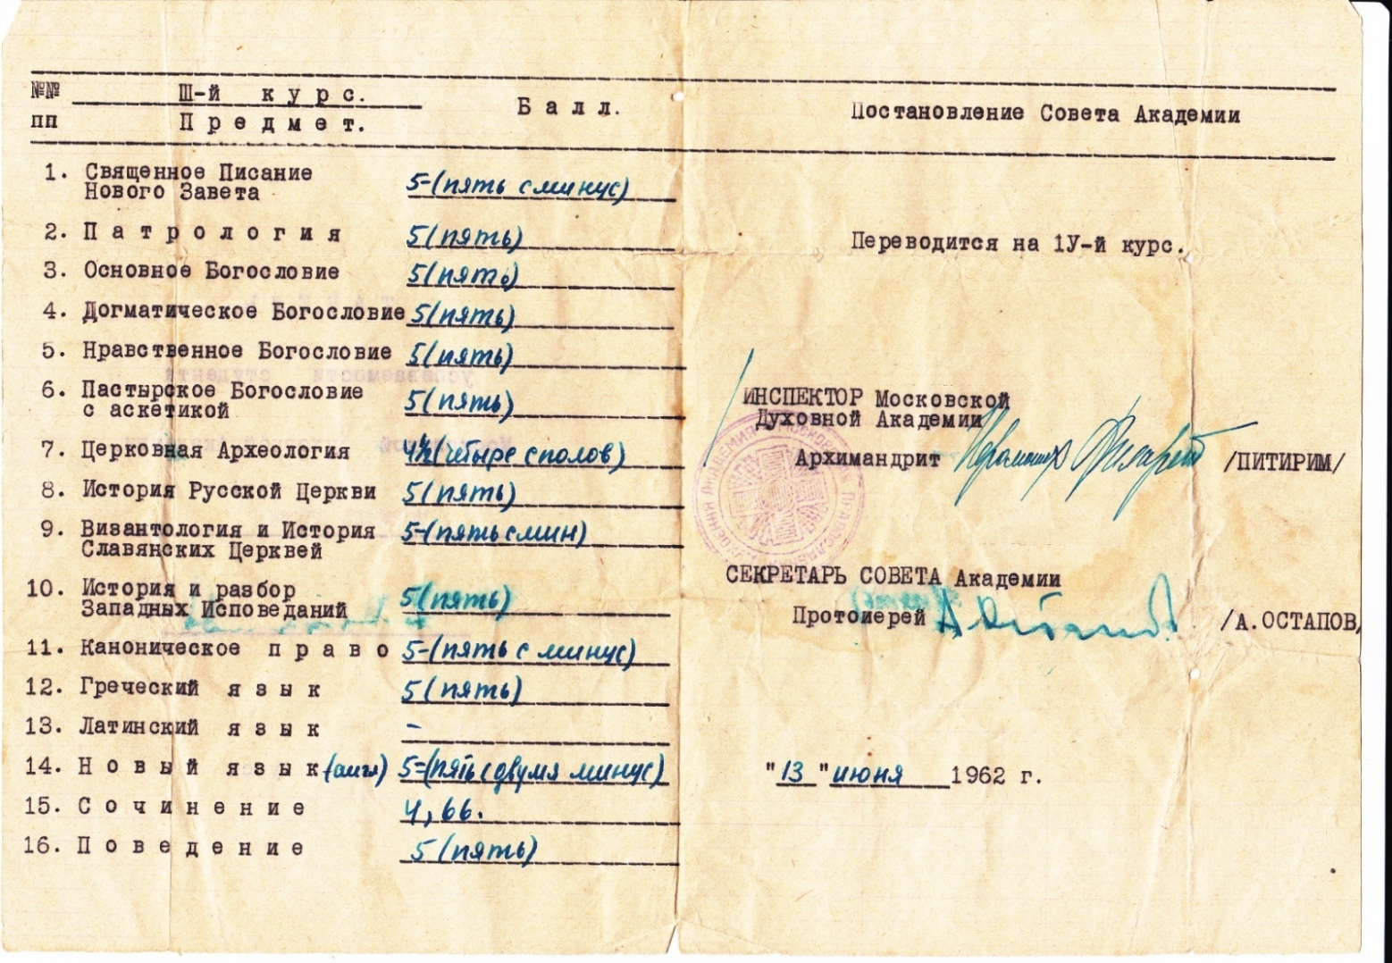
Табель успеваемости за 3 курс будущего архимандрита Матфея
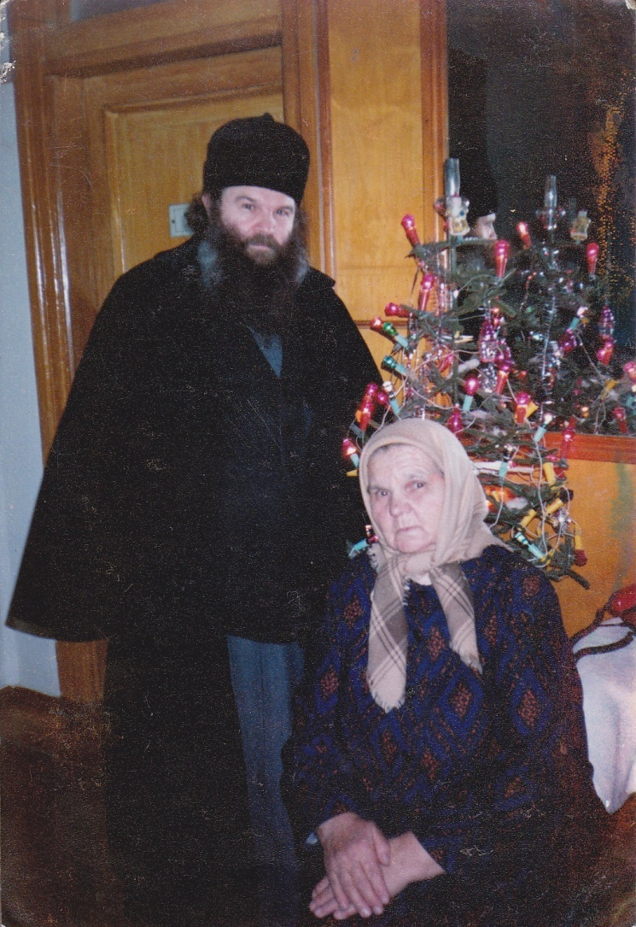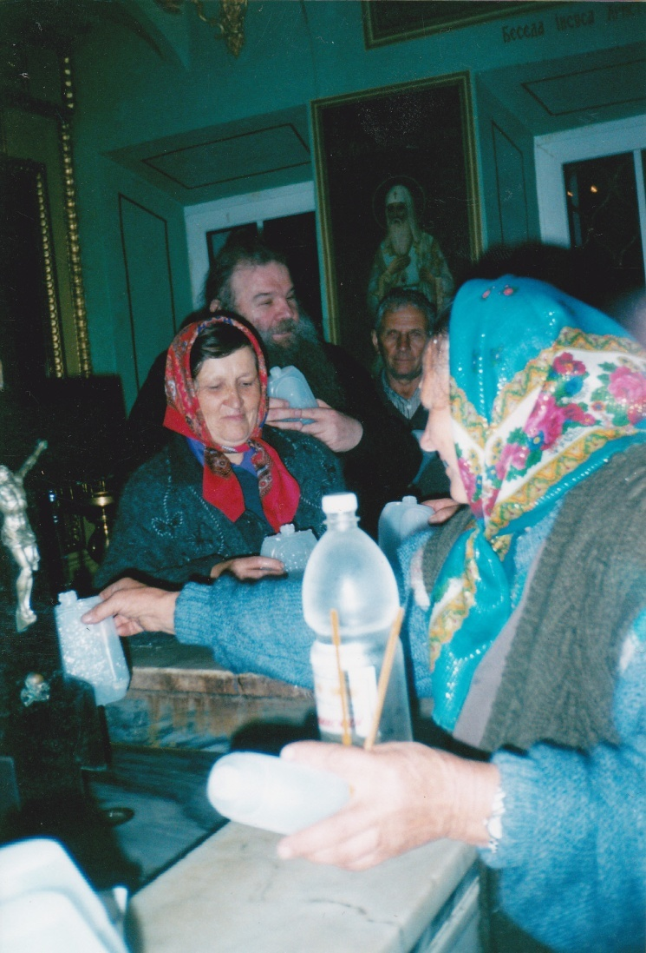
С земляками в Троице-Сергиевой Лавре
Архимандрит Матфей с матерью Анной Леонтьевной

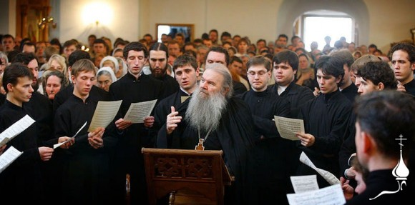
Хор под руководством отца Матфея на службе

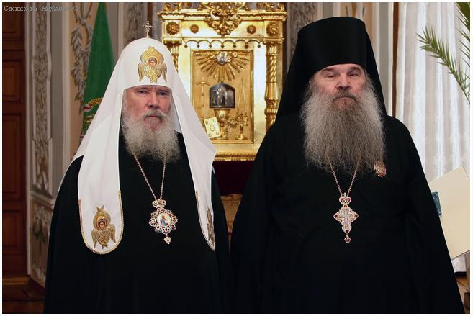
Архимандрит Матфей с Алексием II

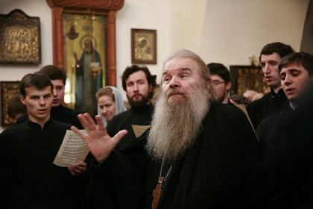
Отец Матфей со своим хором

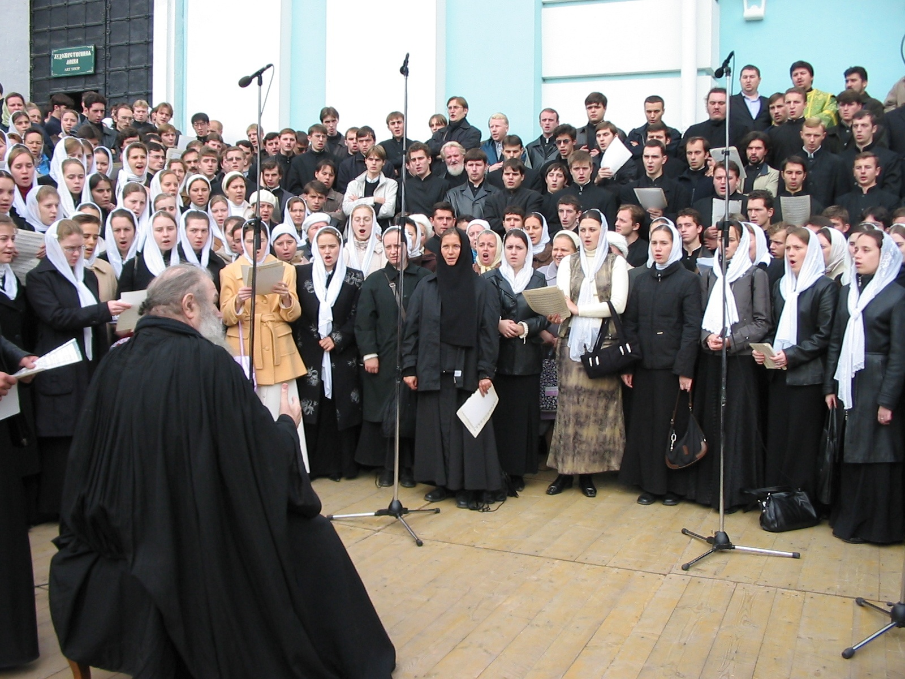

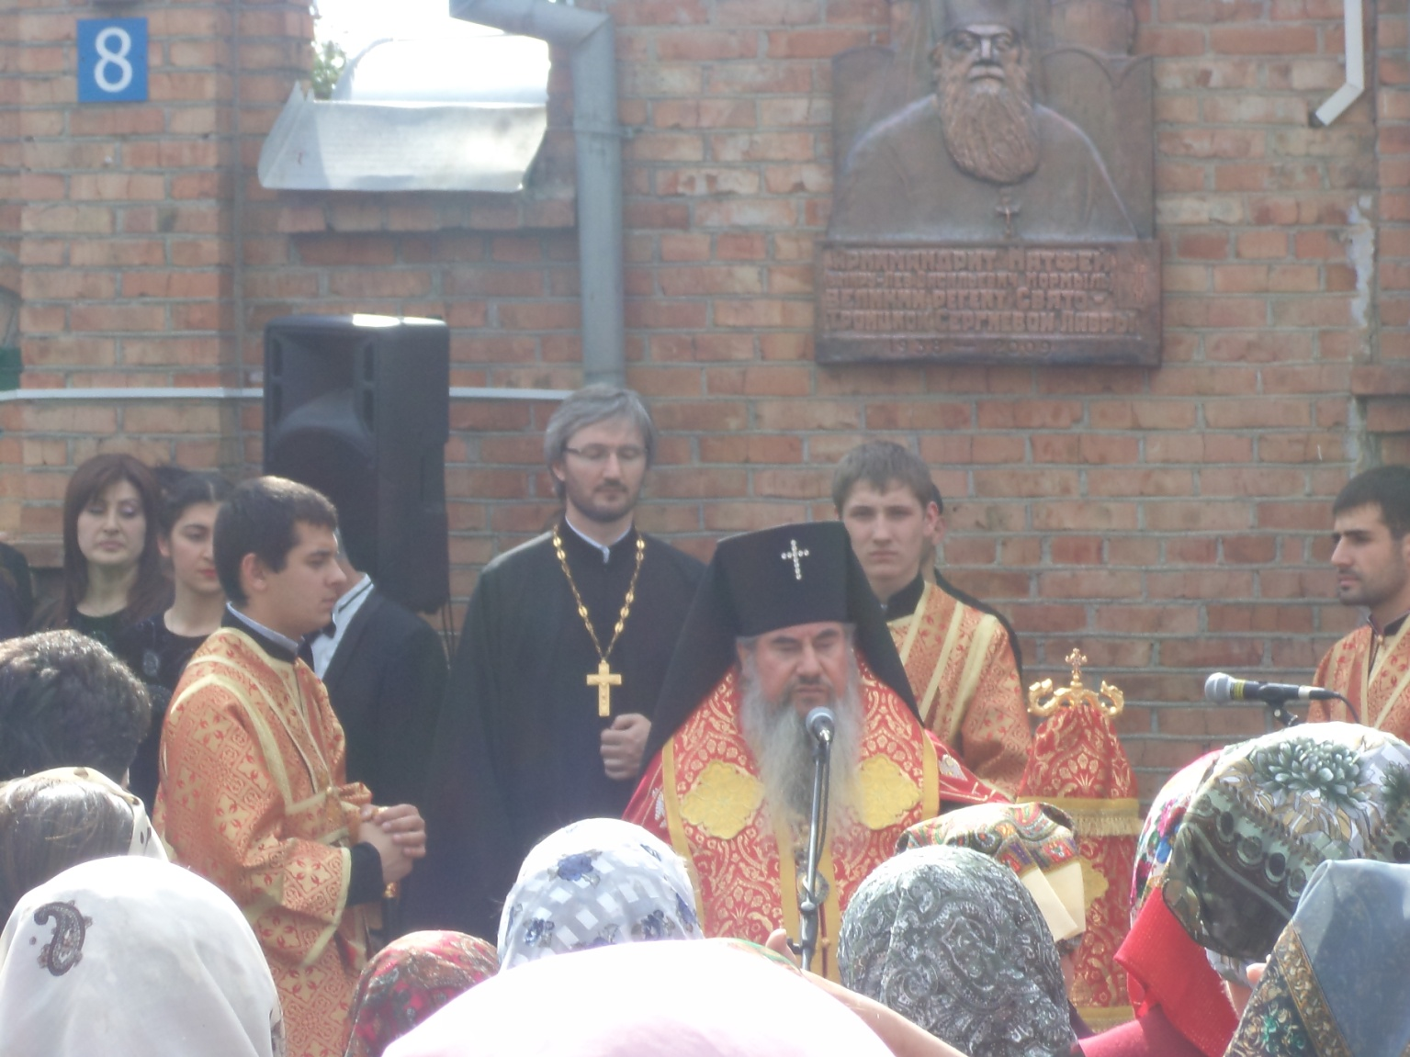
Открытие памятной доски, установленной на Александро-Невском храме, в честь великого регента. Церемонию открытия возглавил архиепископ Зосима.

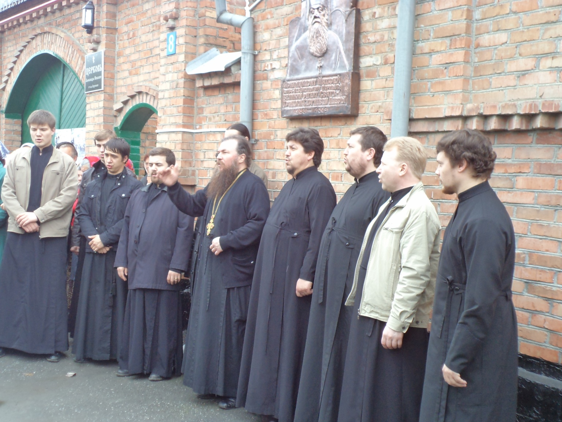
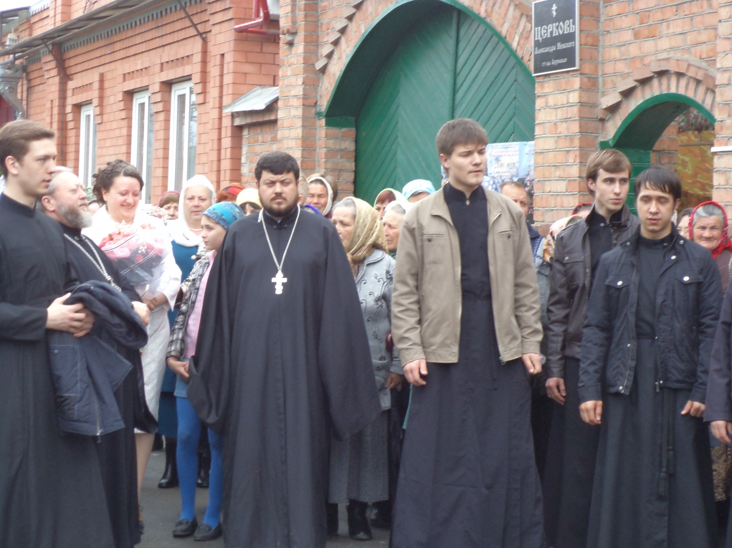
Приезд из Москвы и выступление в нашей станице хора Троице-Сергиевой Лавры, которым когда – то руководил отец Матфей.
